**常用自动化框架介绍**

Appnium

1）是一款国外开源的自动化测试框架

2）适用平台：android IOS

3）支持的语言：java\js\php\python

4）社区活跃

**appnium的特点**

1. 开源

2）支持native app(全部由android SDK的java代码生成)原生的app如果页面有变更，就得发一版本，提交到应用商城去审核

3)支持web app（都是由HTML5生成）访问速度慢---->H5的代码以及元素信息

4）支持android、IOS

5）支持跨平台、支持windows、linux

6)支持多语言java、js、python

**appnium自动化框架原理**

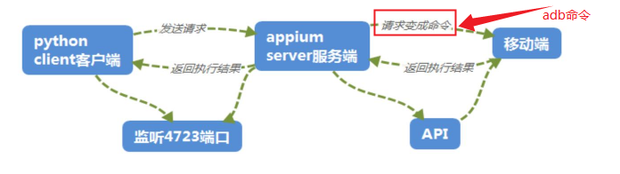

**自动化测试环境搭建**

**java安装**

双击可执行文件，安装过程中建议不要将安装目录设置在含有中文的目录。建议不要安装在系统盘中

验证：在DOS命令中输入java -version如果能看到下图(版本)信息表示安装成功

**Android SDK安装**

安装步骤：

1. 解压android-sdk的压缩包文件
2. 将解压的目录复制到某一个文件夹下，文件夹的路径也不要包含中文
3. 添加相应的环境变量(以下3个目录)

---->uiautomatorviewer.bat工具可以用来查看app的元素信息

adb.exe此工具用来连接手机

aapt.ext可以获取app的包名和启动名

验证：

在DOS命令行中输入adb，如果能看到一些提示信息，说明表示成功

**appnium安装**

双击appnium服务器可执行文件，默认安装在c盘

验证：启动服务之前，需要先配置jdk以及android-sdk的目录